BỘ GIÁO DỤC VÀ ĐÀO TẠO
TRƯỜNG ĐẠI HỌC CÔNG NGHỆ KỸ THUẬT TP. HCM
KHOA CÔNG NGHỆ THÔNG TIN


MÔN HỌC: ĐIỆN TOÁN ĐÁM MÂY
ĐỒ ÁN
Hệ thống quản lý sự kiện và check-in bằng QR code

GVHD: TS. Huỳnh Xuân Phụng
SVTH: MSSV
Trương Hoàng Long 24110273
Đặng Duy Quang 24110307
Mã lớp: CLCO332779_05UTExMC

Tp. Hồ Chí Minh, tháng 10 năm 2026
Hệ thống quản lý sự kiện và check-in bằng QR code

1. Tìm hiểu về đề tài
Tổ chức sự kiện luôn gặp một bài toán quen thuộc: kiểm soát người vào cổng nhanh, chính xác và không để một tấm vé được dùng hai lần. Cách làm thủ công bằng danh sách giấy dễ nhầm lẫn, chậm khi đông người và khó thống kê. Vì vậy vé điện tử dạng mã QR được dùng rộng rãi: mã gọn nhẹ, quét được bằng camera điện thoại thông thường mà không cần thiết bị chuyên dụng.
Đề tài “Hệ thống quản lý sự kiện và check-in bằng QR code” đặt bài toán đó vào môi trường điện toán đám mây. Nhóm tìm hiểu cách các dịch vụ serverless của AWS phối hợp thành một hệ thống hoàn chỉnh: API Gateway và Lambda xử lý nghiệp vụ, DynamoDB lưu dữ liệu và chống check-in trùng, S3 lưu ảnh QR, SNS gửi vé qua email, Secrets Manager giữ khóa ký HMAC, CloudFront cung cấp HTTPS cho camera trình duyệt. Qua đó, nhóm nghiên cứu các vấn đề cốt lõi của một sản phẩm đám mây thực tế: chống làm giả vé bằng chữ ký số, xử lý nhiều yêu cầu đồng thời, bảo vệ khóa bí mật, giám sát bằng CloudWatch và kiểm soát chi phí trong ngân sách Learner Lab. Mục tiêu cuối cùng là một hệ thống chạy thật mà nhóm giải thích được từng quyết định thiết kế.
Link GitHub của dự án: https://github.com/quangbru376-blip/eventqr

2. Tổng quan kiến trúc hệ thống
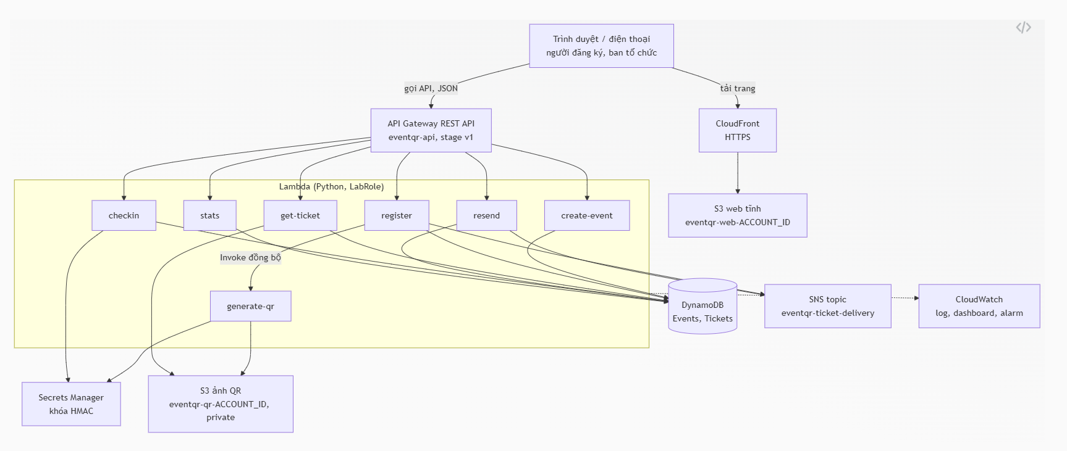

Dịch vụ | Vai trò trong hệ thống | Cấu hình chính
CloudFront | Phục vụ các trang web qua HTTPS (camera trình duyệt chỉ chạy trên HTTPS hoặc localhost) | Origin là bucket web, Redirect HTTP to HTTPS, root object index.html
S3 eventqr-web-<AccountID> | Chứa trang đăng ký, trang vé, trang check-in, trang thống kê | Private, Block public access bật, truy cập qua CloudFront
S3 eventqr-qr-<AccountID> | Lưu ảnh PNG của QR, key qr/<eventId>/<ticketId>.png | Private, Block public access bật
API Gateway eventqr-api | Cổng vào cho sáu route, CORS, API key và usage plan cho route ban tổ chức, throttle | REST API, stage v1
Lambda (7 hàm, Python) | Xử lý nghiệp vụ: create-event, register, generate-qr, get-ticket, resend, checkin, stats | Execution role LabRole, cấu hình qua biến môi trường
DynamoDB eventqr-events, eventqr-tickets | Lưu sự kiện và vé; chống check-in trùng bằng conditional update | On-demand
Secrets Manager eventqr-hmac-key | Giữ khóa HMAC để ký và kiểm tra QR | JSON {kid, key}, đọc một lần rồi cache trong Lambda
SNS eventqr-ticket-delivery | Gửi link vé qua email; mỗi email là một subscription có filter policy theo địa chỉ | Topic Standard
CloudWatch | Log của Lambda, một dashboard, vài alarm lỗi | Đặt thời gian giữ log ngắn

3. Lược đồ tuần tự
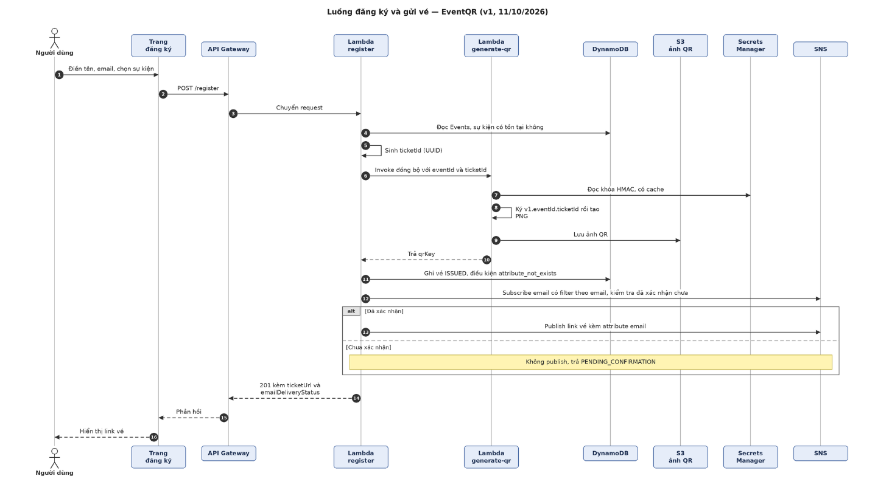
Lược đồ tuần tự của luồng đăng ký và gửi vé

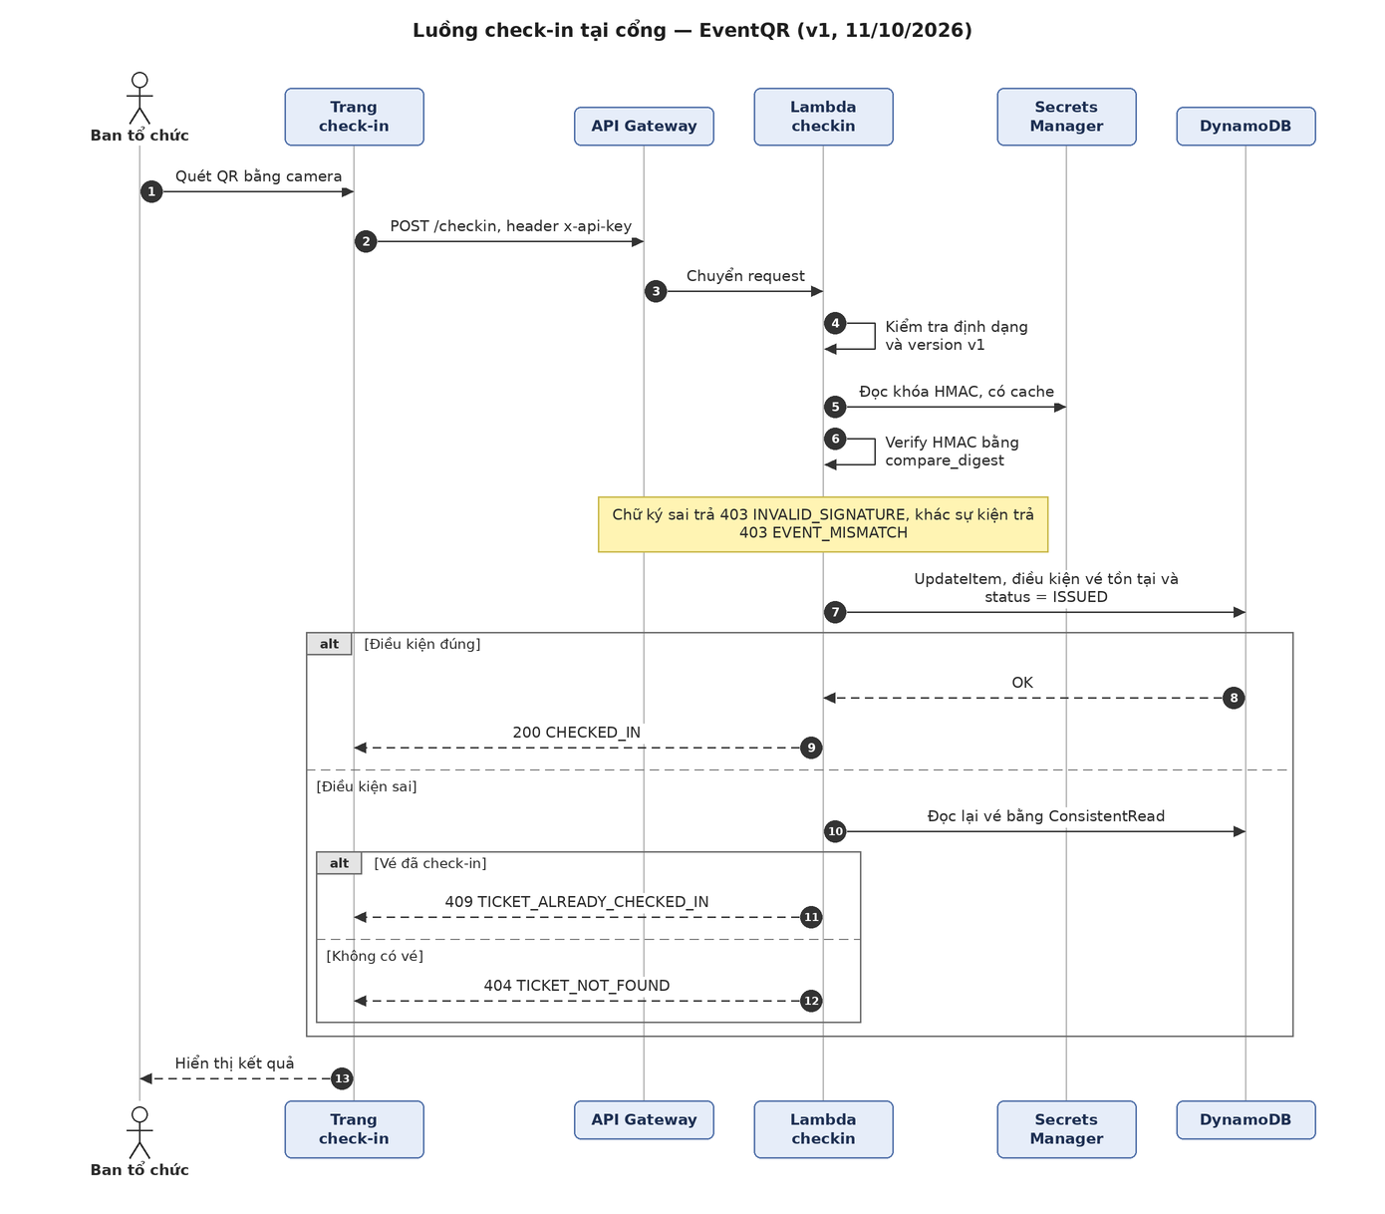
Lược đồ tuần tự của luồng Check-in khi đến cổng

4. Worklog chi tiết của nhóm
Link WorkLog (Google Sheet thời gian thực):
https://docs.google.com/spreadsheets/d/1ygiBf0OzigqVaI_rau-rxmGtWZLkulhbF8kV2GEtx9s/edit?usp=sharing
Thống kê tổng:
- Thành viên: 2
- Tổng số tác vụ : 20
- Tổng giờ làm: 14 giờ
- Công việc đã làm:
BÁO CÁO TUẦN 1 – EventQR (Hệ thống quản lý sự kiện và check-in bằng QR code)
Nhóm: Đặng Duy Quang, Trương Hoàng Long | Tuần 1: 05/10 – 11/10/2026

Repo: https://github.com/quangbru376-blip/eventqr
Worklog Tuần 1: https://github.com/quangbru376-blip/eventqr/blob/main/worklog/week1/worklog_markdown.md
Kiến trúc: https://github.com/quangbru376-blip/eventqr/blob/main/docs/evidence/week1/architecture.md
Thư mục minh chứng Tuần 1: https://github.com/quangbru376-blip/eventqr/tree/main/docs/evidence/week1

I. CÔNG VIỆC CỦA ĐẶNG DUY QUANG (nền tảng dữ liệu, bảo mật, kiểm thử rủi ro)
1. Thiết kế kiến trúc hệ thống (07/10)
https://github.com/quangbru376-blip/eventqr/blob/main/docs/evidence/week1/architecture.md
2. Tạo repo GitHub, thêm thành viên còn lại (07/10)
https://github.com/quangbru376-blip/eventqr
3. Tạo hai bảng DynamoDB eventqr-events và eventqr-tickets (08/10)
https://github.com/quangbru376-blip/eventqr/tree/main/docs/evidence/week1/Quang
4. Tạo secret eventqr-hmac-key trong Secrets Manager (08/10)
https://github.com/quangbru376-blip/eventqr/tree/main/docs/evidence/week1/Quang
5. Tạo Lambda eventqr-test-secret (LabRole, biến môi trường SECRET_NAME) để kiểm tra đọc secret (09/10)
https://github.com/quangbru376-blip/eventqr/tree/main/docs/evidence/week1/Quang
6. Tạo Lambda eventqr-test-checkin (biến môi trường TICKETS_TABLE) (09/10)
https://github.com/quangbru376-blip/eventqr/tree/main/docs/evidence/week1/Quang
7. Thử tạo vé, check-in lần đầu và lần hai (09/10)
Kết quả: lần đầu thành công (200); lần hai bị từ chối (409) do điều kiện cập nhật không thỏa.
https://github.com/quangbru376-blip/eventqr/tree/main/docs/evidence/week1/Quang
8. Viết hàm ký và xác minh HMAC, kèm kiểm thử cục bộ (10/10)
Kết quả: 7/7 trường hợp PASS (vé hợp lệ, sửa eventId, sửa ticketId, sửa chữ ký, sai khóa, sai định dạng, sai version).
https://github.com/quangbru376-blip/eventqr/tree/main/lambdas/common
9. Lưu mã Lambda và mã HMAC vào repo, push lên GitHub (10/10)
https://github.com/quangbru376-blip/eventqr/tree/main/lambdas/common
10. Cùng Long thống nhất đặc tả register, checkin, stats; dự thảo đặc tả API với AI hỗ trợ (10/10)
(đặc tả API chưa được đưa vào repo trong tuần 1; xem mục III)
II. CÔNG VIỆC CỦA TRƯƠNG HOÀNG LONG (lưu trữ, gửi vé, web HTTPS, giám sát)
1. Vẽ sơ đồ kiến trúc (07/10)
https://github.com/quangbru376-blip/eventqr/tree/main/docs/evidence/week1
2. Cấu hình bucket eventqr-qr: private, kiểm tra Block public access, gắn tag Project/Owner (09/10)
https://github.com/quangbru376-blip/eventqr/blob/main/docs/test.png
3. Cấu hình bucket eventqr-web: private, kiểm tra Block public access, gắn tag Project/Owner (09/10)
https://github.com/quangbru376-blip/eventqr/blob/main/frontend/index.html
4. Kiểm tra topic SNS eventqr-ticket-delivery và tag (09/10)
https://github.com/quangbru376-blip/eventqr/tree/main/docs/evidence/week1/Long
5. Cấu hình filter policy theo email cho hai subscription SNS; gửi thử hai thông điệp, cả hai email đều nhận được (có ảnh filter và Message ID) (09/10)
https://github.com/quangbru376-blip/eventqr/tree/main/docs/evidence/week1/Long
6. Triển khai và kiểm thử Lambda eventqr-web trả trang HTML từ S3 private (HTTP 200) (10/10)
https://github.com/quangbru376-blip/eventqr/tree/main/lambdas/web
7. Tích hợp API Gateway với Lambda để phục vụ trang web qua HTTPS; thử bật camera trên máy tính: trang mở được, camera hoạt động (10/10)
https://github.com/quangbru376-blip/eventqr/tree/main/docs/evidence/week1/Long
8. Kiểm tra log WEB_PAGE_SERVED, gắn tag cho CloudWatch log group, chọn retention 7 ngày (10/10)
https://github.com/quangbru376-blip/eventqr/tree/main/docs/evidence/week1/Long

